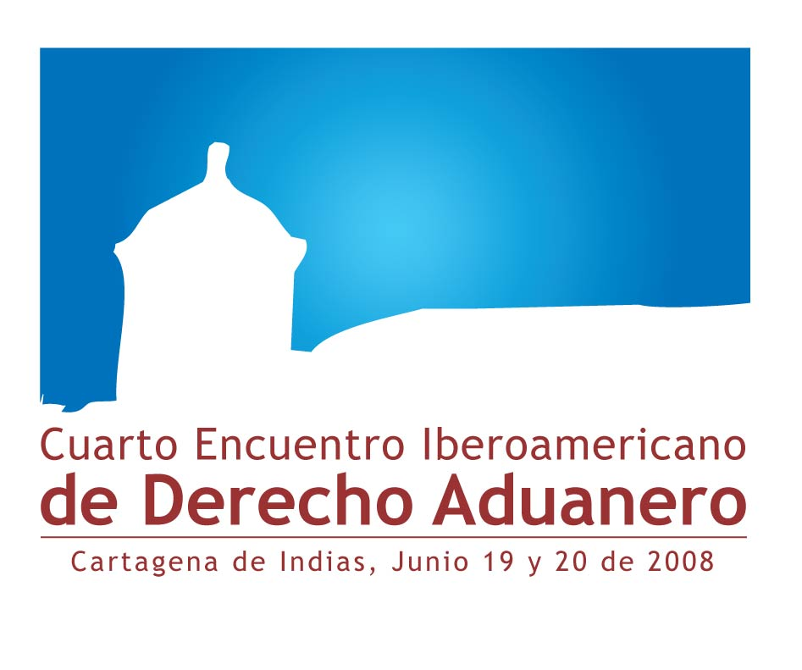
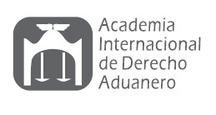
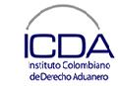
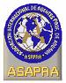
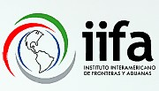
Programa General
“Los Tratados Internacionales en Materia Aduanera en el Entorno Mundial del Siglo XXI”

Jueves 19 de Junio de 2008

INAUGURACIÓN

8:00 – 8:30 Acreditación y entrega de documentación.
8:30 – 8:40 Discurso de Bienvenida del Presidente de ICDA
Prof. Ramiro Ignacio Araújo Segovia (Colombia)
8:40 – 8:50 Discurso del Presidente del IIFA
Lic. Alfonso Rojas González de Castilla (México)
8:50 - 9:00 Mensaje de Inauguración de la Autoridad Colombiana

PRIMERA JORNADA
“Los Convenios de la Organización Mundial de Aduanas”

9:00 – 9:40 Sinergias entre las Zonas Francas y las Aduanas en el Siglo XXI.
Prof. Martín Gustavo Ibarra Pardo (Colombia)
9:40 – 10:20 El Operador Económico Autorizado en el Nuevo Código Aduanero
Modernizado de la Comunidad Europea.
Prof. Enrique Guardiola Sacarrera (España)

10:20 – 10:40 Coffee Break

10:40 – 11:20 Efectos Jurídicos y Prácticos de los Convenios de Asistencia Mutua Aduanera
de la OMA.
Prof. Fabián Villarroel Ríos (Chile)
11:20 – 12:00 El Uso de Registro de Importadores Confiables a la Luz del Protocolo de la
Convención de Kyoto.
Prof. Rogelio Cruz Vernet (México)
12:00 – 13:00 Sesión de Preguntas y Respuestas

13:00 – 14:00 Almuerzo

SEGUNDA JORNADA
“Las normas aduaneras de la OMC y de los TLC”

14:00 – 14:40 La Valoración Aduanera en Circunstancias Especiales y la Aplicación del
Método del Último Recurso
Prof. Pablo González Bianchi (Uruguay)
14:40 – 15:20 La Principialización de las Reglas de Origen en los Sistemas Jurídicos
Positivos: el Concepto de Transformación sustancial y la Certificación
Electrónica de Origen.
Prof. Edmundo Elías-Fernández (México)

15:20 - 15:40 Coffe Break

15:40 – 16:20 Los Principios Reconocidos en los Tratados Internacionales y su Aplicación a
los Procedimientos Aduaneros.
Prof. Gustavo Zunino (Argentina)
16:20 – 17:00 Los Mecanismos de Solución de Controversias
Prof. Gabriel Ibarra Pardo (Colombia)
17:00 – 18:00 Sesión de Preguntas y Respuestas

18:00 Noche libre

Viernes 20 de Junio de 2008

TERCERA JORNADA
“Los Códigos Aduaneros Regionales”

9:00 – 9:40 Consideraciones Generales sobre el Código Aduanero Uniforme
Centroamericano.
Prof. Carlos Valenciano Jiménez (Costa Rica)
9:40 – 10:20 El Código Aduanero de MERCOSUR.
Prof. Juan Patricio Cotter (Argentina)

10:20 – 10:40 Coffe Break

10:40 – 11:20 Código Aduanero de la Comunidad Andina.
Prof. Pedro Sarmiento Pérez (Colombia)
11:20 – 12:00 El Código de Aduanas Comunitario o la Perpetua Búsqueda de Compromiso.
Prof. Claude J. Berr (Francia)
12:00 – 13:00 Sesión de Preguntas y Respuestas

13:00 – 14:00 Almuerzo

CUARTA JORNADA
“La aportación privada a la Armonización del Derecho Aduanero”

14:00 – 14:40 Posibilidades de Interacción entre los Gobiernos y el Sector Privado en la
Formulación del Derecho Aduanero.
Prof. Juan Manuel Camargo González (Colombia)
14:40 – 15:20 Coloquio Francés de la Asociación Collin de Sussy Cercle de Réflexion
Douanière.
Prof. Jean Paul Bouquin (Francia)

15:20 – 15:40 Coffe Break

15:40 – 16:20 Foro Europeo de Comercio Exterior, Impuestos y Aduanas.
Prof. Lothar Gellert (Alemania)
16:20 – 17:00 Academia Internacional de Derecho Aduanero
Prof. Andrés Rohde Ponce (México)
17:00 – 18:00 Sesión de Preguntas y Respuestas

CLAUSURA

18:00 – 18:15 Relatoría General
Dr. Álvaro Pinedo (Chile)
18:15 – 18:25 Discurso del Presidente de FITAC
Dr. Leonardo Ronderos Lobo (Colombia)
18:25 – 18:35 Discurso del Presidente de ASAPRA
Lic. Alejandro Ramos Gil (México)
18:35 – 18:45 Mensaje de Clausura de la Autoridad Colombiana

20:00 Cena de Clausura

Lugar: Gran Salón Bolívar del Hotel Hilton Cartagena Colombia
Fecha: 19 y 20 de 2008
Horario: 8:00 am - 18:00 pm
Costo: $300 dólares
Informes e inscripción: www.iifa.org.mx (México)
www.fitac.net (Colombia)

Instituciones Organizadoras

Instituto Interamericano de Fronteras y Aduanas, A.C. (IIFA)
Instituto Colombiano de Derecho Aduanero (ICDA)
Federación Colombiana de Transitarios, Intermediarios Aduaneros y Almacenadoras (FITAC)
Asociación de Agentes Profesionales de Aduanas de las Américas (ASAPRA)
Academia Internacional de Derecho Aduanero

Programa Científico

Academia Internacional de Derecho Aduanero

Moderadores

Dr. Andrés Rohde Ponce (México)
Dr. Ricardo Xavier Basaldúa (Argentina)
Dr. Antonio de la Ossa Martínez (España)

Control de Presentaciones

Dr. Juan José Manuel Pérez-Cotapos Contreras (Chile)

Comité Organizador

Por orden alfabético:
Dr. Ramiro Ignacio Araújo Segovia
Dr. Juan Manuel Camargo González
Dr. Germán Alfonso Pardo Carrero
Dr. Hugo Parra Ospina
Dr. Rogelio Perilla Gutiérrez
Dr. Jorge Rivera Vásquez
Dr. Alfonso Rojas González de Castilla
Dr. Leonardo Ronderos Lobo
Dr. Carlos Senior Pava

Coordinador General

Mtro. Andrés Rohde Ponce

Instituciones Patrocinadoras

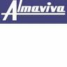
CAAAREM

Almaviva
Legis, S.A.
Puerto de Cartagena
Clasa

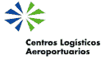
Sociedad Portuaria

